Источник: Совэкон.
Россия: Озимые, виды на урожай-2011, перспективы краткосрочные и не очень

Итоги сева, состояние озимых зерновых, первоначальные прогнозы валового сбора зерновых

Рис. 1. Россия: Площади осеннего сева основных озимых зерновых культур под урожай 2009-2011 гг.
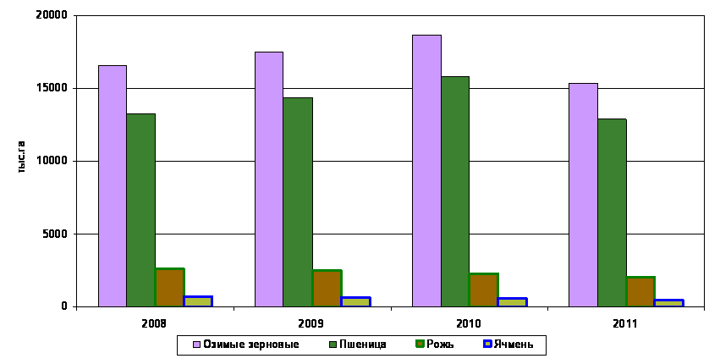
Посеяно меньше и в более поздние сроки. Площадь сева озимых сократилась во всех основных производящих округах. Лишь в Северо-Кавказском ФО посевы озимых примерно на уровне прошлого года. Наиболее значительное сокращение произошло в Приволжском ФО
Площади сева всех основных видов озимых зерновых сократились (Рис.1).

Рис. 2. Какими ожидаются площади сева озимых под урожай 2011 г. в основных производящих округах?
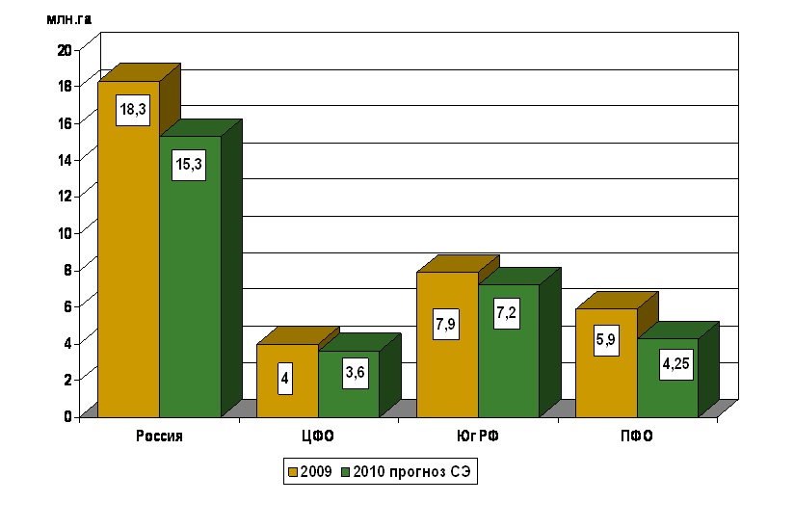

В ноябре погода пришла на помощь озимым, особенно поздних сроков сева. Аномально теплая погода в первых двух декадах ноября на большей части территории ЕЧР обусловила заметное улучшение состояния озимых зерновых, особенно в Центральном ФО. Несмотря на более поздние сроки сева, более продолжительный период вегетации растений позволил посевам озимым в целом ряде регионов уйти под зиму в нормальном состоянии. Прежде всего, это относится к центральным и южным регионам.
По данным Гидрометцентра доля плохих посевов (изреженные и невзошедшие) в России перед уходом под зиму составила 9%. Это заметно ниже, чем фактическая гибель озимых в 2010 г (18%), но выше, чем гибель озимых в 2007-2009 гг. (5-7%).
Самая низкая доля «плохих» посевов в Центральном ФО (3%), самая высокая – в Приволжском ФО (16%). Довольно высокая доля плохих посевов на Юге России (8% против 2-3% в 2007-2009 гг.) объясняется в первую очередь повышенной долей невзошедших посевов в связи с поздними сроками сева. Однако, как показывает опыт прошлых лет, при нормальных условиях зимовки значительная часть таких посевов весной всходит, и доля плохих посевов на юге сокращается (Рис.3).

Рис.3. Где и сколько может погибнуть посевов озимых под
урожай 2011 г.? (доля плохих посевов в % по данным Гидрометцентра РФ)

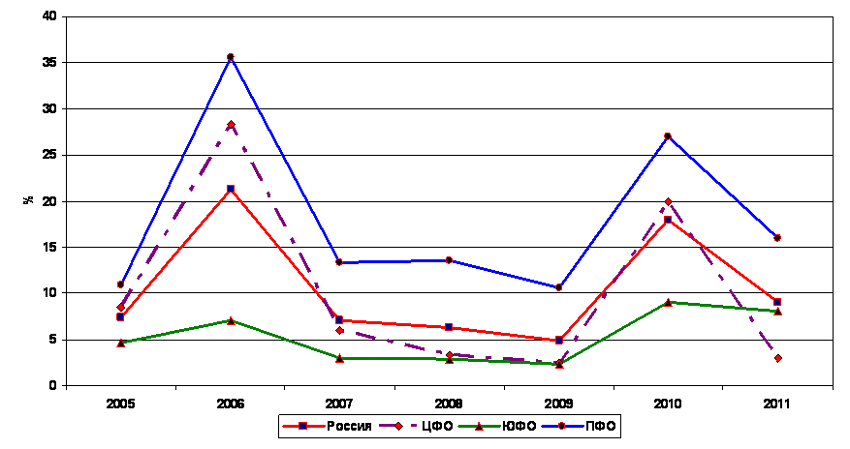
Рис. 4. Какой была доля «плохих» год назад и сегодня?
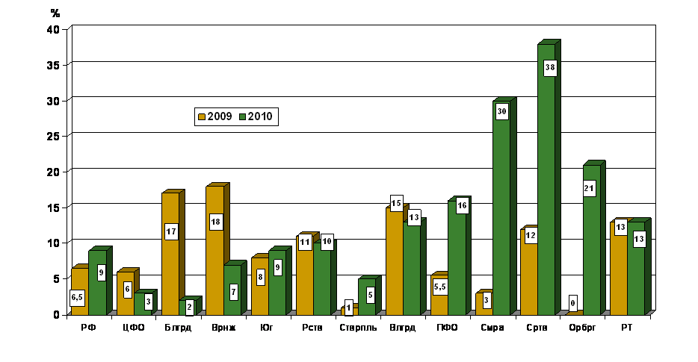
Сопоставление данных о состоянии озимых перед уходом под зиму прошлого и текущего года показывает (Рис.4):
- значительное улучшение состояния озимых в регионах ЦЧР, где доля плохих посевов упала до 2-7% с 17-18% в прошлом году;
- существенный рост доля плохих посевов в Приволжском ФО, прежде всего в Среднем Поволжье (Саратов, Самара) и Приуралье (Башкирия, Оренбург).
Аномальное похолодание в конце ноября и начале декабря на большей части ЕЧР не должно было вызвать ухудшения состояния озимых, поскольку оно не было продолжительным, а высокие запас влаги в пахотном слое предотвратили сильное и глубокое промерзании почвы.
При условиях зимовки, близких к средним многолетним, площадь сохранившихся посевов озимых зерновых может составить около 14 млн.га (Рис.5). Это означает, что, несмотря на ожидаемое снижение площади гибели, площадь уборки озимых зерновых в 2011 г. будет меньше, чем в неурожайном 2010 г. Производство озимых решающим образом будет зависеть от урожайности.

Рис. 5. Россия: Прогноз сохранившихся посевов озимых зерновых, пшеницы, ржи и ячменя в 2010 г.
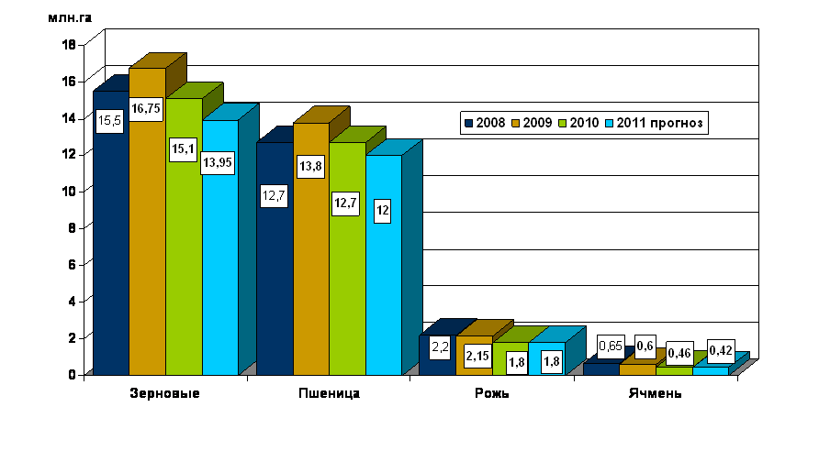
Рис. 6. Россия: Какими могут быть сборы озимых зерновых, пшеницы, ржи и ячменя в 2011 г.?
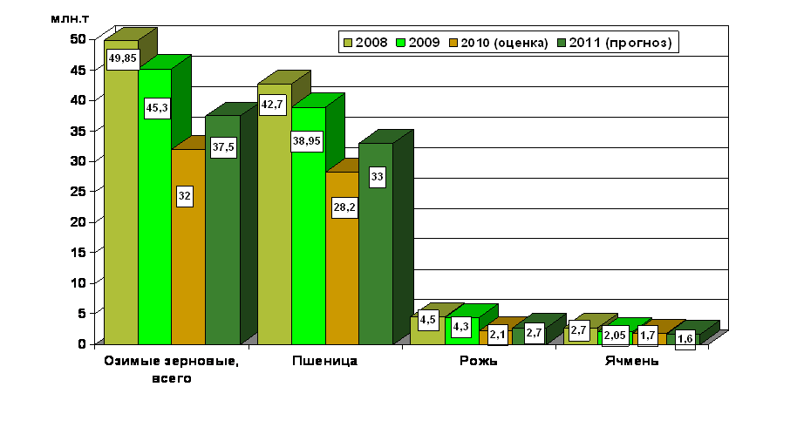
При условиях, близким к средним многолетним, рост урожайности озимых зерновых по сравнению с 2010 г. позволит компенсировать сокращение уборочных площадей и собрать 36-39 млн.т против оценки в 32 млн.т в 2010 г. Однако это будет заметно меньше показателей 2008-2009 гг. (Рис.6).
Возможности расширения площади сева яровых зерновых сбора выглядят весьма ограниченными. Конкуренция за «гектары» между масличными и яровыми зерновыми останется высокой. Финансовое состояние хозяйств Поволжья из-за гибели значительной части урожая ухудшилось, при этом многие хозяйства столкнутся с проблемой наличия семян для весеннего сева зерновых. Расширение площади ярового сева зерновых в России в 2011 г. до 29,8-30,8 млн.га (2010: 28,5 млн.га) может произойти, главным образом, за счет Сибири и отчасти Урала (Рис.7).

Рис.7. Стоит ли рассчитывать на заметное расширение площадей \яровых зерновых в 2011?

Рис.8. Какими могут быть урожайность и сбор яровых зерновых в 2011 г.?
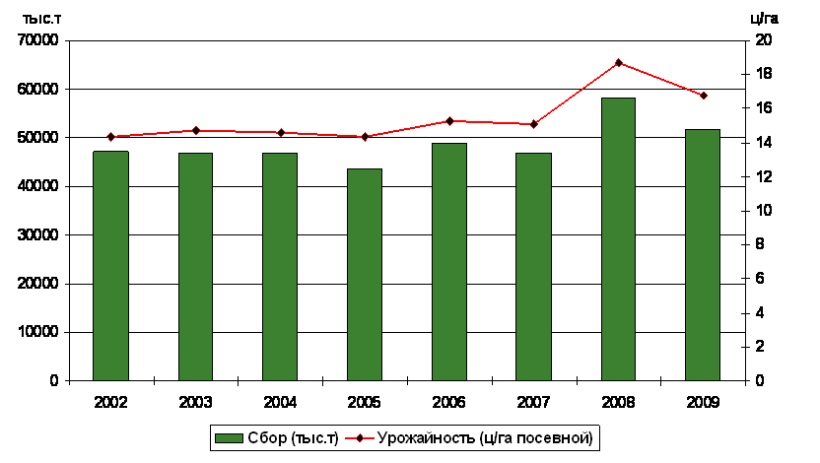
Если не брать высокоурожайные 2008 и 2009 гг. и исключительно неурожайный 2010 г., то средняя урожайность яровых зерновых в России устойчиво находится в диапазоне 14,3-15,3 ц с 1 га посевной площади. При площади сева в районе 30,3 млн.га сбор яровых зерновых может составить 43-45 млн.т (Рис.8).
С учетом первоначального прогноза озимых зерновых сценарный диапазон валового сбора зерновых в целом в 2011 г. 75-85 млн.т при условиях формирования урожая, близких к средним многолетним. Это заметно выше оценки 2010 г., существенно уступает показателям 2008-2009 гг. и соответствует показателям 2004-2007 гг. (Рис.9).

Рис. 9. Россия: Каким может быть валовой сбор зерновых в 2011 г.?
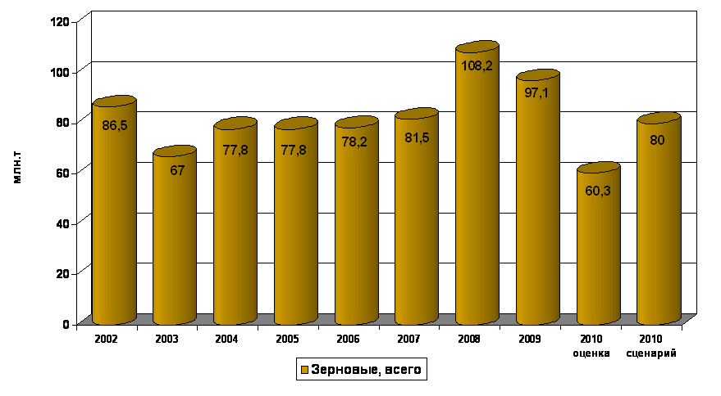
Среднесрочные перспективы

Принципиальный вопрос: является ли возможный возврат к показателям производства 2004-2007 гг. кратковременным, за которым последует уверенный рост и выход за уровень сбора зерновых в 100 млн.т со всеми вытекающими последствиями для внутреннего рынка и экспорта или это может оказаться довольно продолжительным периодом?

Рис. 10. Сельское хозяйство - инвестиции в основной капитал
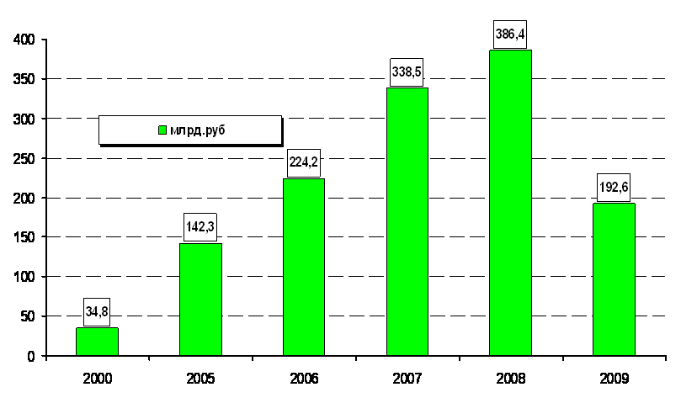
Высоким сборам зерна в 2008 и 2009 гг. предшествовал динамичный рост инвестиций в основной капитал отрасли. Рост был как в абсолютном, так и относительном выражении, о чем говорит рост доли сельского хозяйства в общем объеме инвестиций в основной капитал отраслей в целом.
2007 г. стал годом перелома в инвестиционной привлекательности отрасли. Доля сельского хозяйства пошла вниз и в кризисный 2009 г. она сократилась в заметно большей мере, чем в другие сектора экономики (Рис.10, 11)

Рис. 11. Россия: 2007 – год перелома инвестиционной привлекательности сельского хозяйства
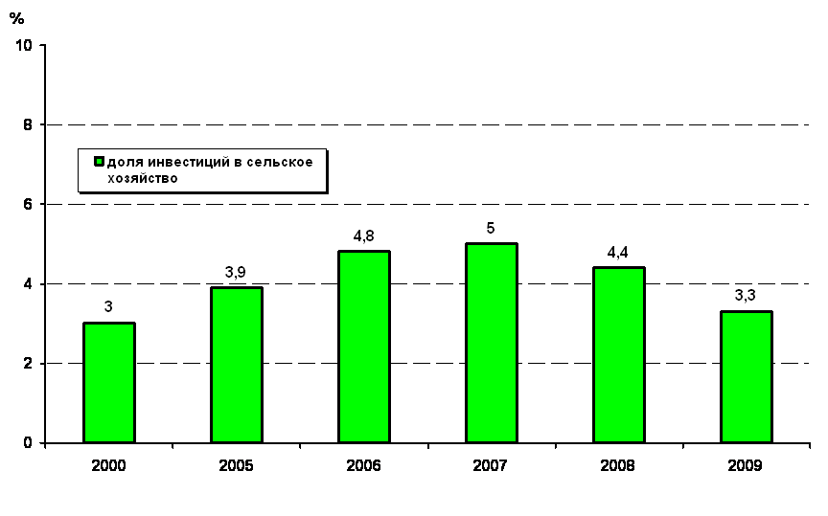
Рис. 12. Россия: инвестиции и цены
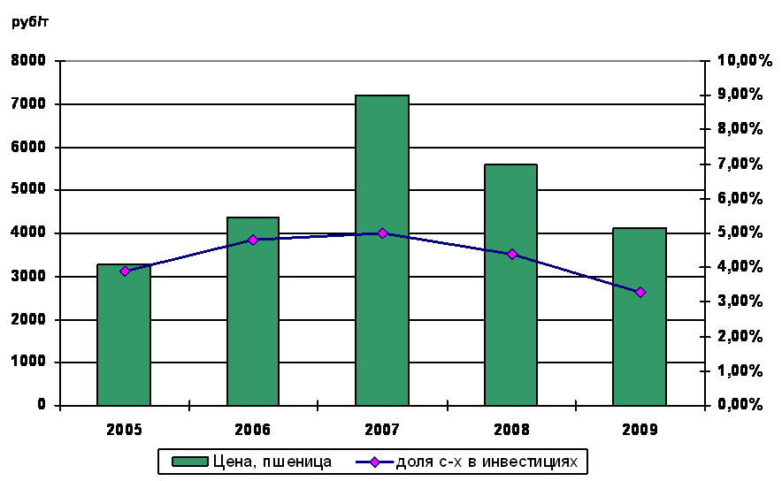
Инвестиционная привлекательность отрасли пошла вниз после заметного снижения цен на зерно в 2008/08 и 2009/10, последовавшего после высоких сборов в 2008 и 2009 гг. (Рис.12).

Значение для рынка

- При погодных условиях, близких к среднемноголетним, производство зерновых в России в 2011 г. может восстановиться до 75-85 млн.т ;
- Это позволит снять избыточное напряжение на внутреннем рынке, однако экспортный потенциал будет ограничен лишь возможными поставками Северного Кавказа. Вероятность продления административных мер по сдерживанию экспорта видится высокой.
- Низкая рентабельность в сельском хозяйстве на протяжении последних лет привела к снижению инвестиционной привлекательности отрасли.
- Динамика инвестиций в сельское хозяйство показывает, что важнейшим ограничителем роста производства является обратная зависимость от цен. При росте производства и неразвитой инфраструктуре зернового рынка, отрезающей от экспорта большую часть производящих регионов России, инвестиционная привлекательность отрасли снижается, что сводит на нет возможности устойчивого долговременного роста производства.
- В среднесрочной перспективе достижение официально заявляемых сборов зерна в 120 млн.т потребует не только резкого расширения государственной поддержки зернового сектора, но и расширения емкости внутреннего рынка, прежде всего за счет динамичного и устойчивого роста сектора животноводства. Это должно ослабить зависимость от экспорта, а также дать стимулы для расширения производства в логистически сложных для вывоза зерна районах страны. Однако финансовое обеспечение такой господдержки отрасли в условиях бюджетного дефицита становится все более тяжелой задачей.

Источник:ИКАР

Ценовая конъюнктура Российского рынка

Динамика индексов цен производителей тарной пшеничной и ржаной муки, EXW, руб./т

Балансы и прогнозы

Оценка ИКАР валового сбора зерна в РФ в весе после доработки в 2010 году составляет 60,5 млн. тонн (с учетом возможных сокрытий). В том числе, пшеницы собрано 41,3 млн. тонн, ячменя – 8,4 млн. тонн, кукурузы – 2,7 млн. тонн. В следующем сезоне прогноз производства составляет 82,5 млн. тонн (умеренно-оптимистичный сценарий). При этом происходит незначительный рост внутреннего потребления и формируется экспортный потенциал в размере 6-7 млн. тонн. Конечные запасы также увеличиваются.

Баланс ресурсов и использования зерна в РФ, млн. тонн

 | 2008/09 | 2009/10 | 2010/11 пр | 2011/12 пр
начальные запасы | 7,0 | 19,1 | 20,0 | 8,2
валовой сбор после доработки | 108,1 | 97,0 | 60,5 | 82,5
импорт | 0,6 | 0,5 | 2,6 | 1,5
ресурсы всего | 115,7 | 116,6 | 83,1 | 92,2
внутреннее потребление | 73,9 | 75,1 | 71,0 | 73,0
в т.ч.на пром. и прод. цели | 25,0 | 24,8 | 24,3 | 24,5
на фуражные цели | 35,3 | 36,2 | 33,8 | 35,3
семена | 12,1 | 12,2 | 11,9 | 12,2
приписки и потери | 1,5 | 1,9 | 1,0 | 1,0
экспорт | 22,7 | 21,5 | 3,9 | 7,0
использование всего | 96,6 | 96,6 | 74,9 | 80,0
конечные запасы | 19,1 | 20,0 | 8,2 | 12,2
в т.ч.: интервенционный фонд | 8,1 | 9,6 | 4,3 | 3,0
свободный рынок | 11,0 | 10,4 | 3,9 | 9,2

Баланс ресурсов и использования пшеницы, млн. тонн

 | 2008/09 | 2009/10 | 2010/11
ресурсы | 68,2 | 72,8 | 56,9
начальные запасы | 4,2 | 10,8 | 14,6
валовой сбор | 63,8 | 61,7 | 41,3
импорт | 0,2 | 0,3 | 1,0
использование | 57,4 | 58,2 | 50,5
внутреннее потребление | 39,7 | 40,0 | 47,2
в том числе:
пром. и прод. потребление | 16,1 | 16,0 | 16,2
фуражное потребление | 15,4 | 15,5 | 23,0
семена, потери, приписки | 8,2 | 8,5 | 8,0
экспорт | 17,7 | 18,2 | 3,3
конечные запасы | 10,8 | 14,6 | 6,4
интервенции | 6,2 | 7,8 | 3,6
свободный рынок | 4,6 | 6,8 | 2,8

Баланс ресурсов и использования ячменя, млн. тонн
 | 2008/09 | 2009/10 | 2010/11
Ресурсы | 23,6 | 21,3 | 11,2
Начальные запасы | 0,4 | 3,2 | 2,3
Валовой сбор | 23,1 | 17,9 | 8,4
Импорт | 0,1 | 0,2 | 0,5
Использование | 20,5 | 19,0 | 10,8
Внутреннее потребление | 17,2 | 16,3 | 10,5
Экспорт | 3,3 | 2,7 | 0,3
Конечные запасы, включая интерв.фонд | 3,2 | 2,3 | 0,4
Интервенции | 1,4 | 1,3 | 0,0
Свободный рынок | 1,8 | 1,0 | 0,4

Баланс ресурсов и использования кукурузы, тыс. тонн

 | 2008/09 | 2009/10 | 2010/11
начальные запасы | 164,0 | 766,0 | 159,0
валовой сбор, зачет | 6 682,0 | 3 963,0 | 2 755,0
импорт | 180,0 | 100,0 | 900,0
ресурсы | 7 026,0 | 4 829,0 | 3 814,0
внутреннее потребление | 4 890,0 | 4 320,0 | 3 500,0
в т.ч.: на продовольственные цели | 1 200,0 | 1 100,0 | 1 000,0
на фуражные цели и потери | 3 300,0 | 2 800,0 | 2 150,0
семена | 390,0 | 420,0 | 350,0
экспорт | 1 370 | 350,0 | 50,0
использование | 6 260,0 | 4 670,0 | 3 550,0
Конечные запасы | 766,0 | 159,0 | 264,0
в т.ч. интервенционный фонд | 160,0 | 0,0 | 0,0
свободный рынок | 606,0 | 159,0 | 264,0

Для оценки вероятного сценария развития рынка во второй половине сезона, необходимо еще раз оценить ситуацию с производством озимых и яровых культур в 2011 году. При прочих равных условиях (принимается во внимание отсутствие экстремальных погодных условий) ситуация может складываться следующим образом:

Прогноз валового сбора озимых зерновых культур в РФ в 2011 году
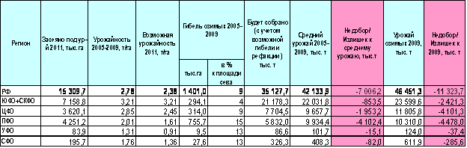
Прогноз валового сбора яровых зерновых в РФ в сезоне 2011г., в зависимости от площади сева
Посевная площадь яровых к-р 2005-2010 гг, тыс. га | Валовой сбор яровых к-р 2005-2009 гг, тыс. т | Урожайность яровых к-р 2005-2009 гг, т/га | Справочно: посевная площадь яровых к-р в 2010 г., тыс. га | Прогнозный валовой сбор яровых к-р 2011 при севе на 5% меньше среднего, тыс. т | Прогнозный валовой сбор яровых к-р 2011 при севе на 5% больше среднего, тыс. т
31222,2 | 499558,5 | 1,6 | 28472,3 | 45085,2 | 49830,9

Таким образом, урожай озимых при умеренно-оптимистичном сценарии развития рынка может составить 32-35 млн. тонн. Урожай яровых, при таком же сценарии, в зависимости от площади сева, может варьироваться в пределах 45-50 млн. тонн. Необходимо пояснить, что площадь сева яровых может быть как увеличена на 5% по сравнению со среднепятилетними показателями, так и уменьшена. Увеличение посевных площадей – сценарий, озвучиваемый официальными структурами. Помешать его реализации может недостаточная обеспеченность регионов семенами яровых культур, проблемы с финансированием, техникой и пр. Вероятность осуществления того, или иного сценария в данный момент оценивается нами как равнозначная.
Таким образом, общий валовой сбор зерна в России в 2011 году в весе после доработки может составить 77-85 млн. тонн. При этом, могут быть реализованы 3 сценария экспорта зерна из России в сезоне 2011/12:
1. Урожай зерна составляет 77 млн. тонн. Внутренний спрос обеспечивается с трудом. Сохраняется напряженность внутреннего баланса. Эмбарго на экспорт продляется на весь следующий сезон.
2. Урожай зерна составляет 82-85 млн. тонн. Напряженность внутреннего баланса спадает. Экспортный потенциал в стране складывается на уровне 6-7 млн. тонн. Происходит открытие экспорта с июля по август (сентябрь?). В указанный период с юге страны на экспорт уходят все, скопившиеся за сезон 2010/11 излишки зерна, и часть зерна урожая 2011 года. С сентября вводится запретительная экспортная пошлина.
3. Урожай составляет 82-85 млн. тонн. Запрет на экспорт сохраняется до второй половины октября (предварительные итоги уборки). После этого вводится режим квотирования экспорта в размере 5-6 млн. тонн.

В целом, российский рынок зерна в перспективе может быть подвержен влиянию нескольких групп факторов, что и определит его развитие до конца сезона.

Основные факторы рынка до конца сезона
↑ ↑«Быки» ↑ ↑ | ↓ ↓«Медведи» ↓ ↓
Возможные проблемы с озимыми: большой процент плохих и невзошедших посевов, низкие температуры в начале зимы в ряде регионов | Реализация интервенционного зерна, предположительно, со второй половины января-с начала февраля
Рост мировых цен на фоне дефицита продовольственного зерна | Активный импорт фуража из Украины во второй половине сезона
Низкий урожай масличных и сахарной свеклы | Возможная закупка государством зерна за рубежом и продажа на внутреннем рынке по субсидируемой цене (вероятность низкая)
Повышение жд-тарифа с 1 января на 8%, и услуг перевозчиков (???) | Увеличение посевных площадей под яровыми, неплохие виды на будущий урожай
Отсутствие дешевого импортного зерна | Снижение внутреннего потребления и платежеспособного рыночного спроса

Причем, по нашему мнению, факторы роста будут оказывать горазда более существенное влияние на цен, что и сформирует их позитивную динамику. В период с января по июль в ряде регионов возможна стагнация цен, замедление темпов их роста и даже некоторое ослабление в определенные периоды. Это может быть связано с перенасыщенностью внутреннего рынка в регионе (характерно для Юга страны), либо с активной реализацией зерна интервенционного фонда. Однако, в целом по сезону, рынок будет оставаться «бычьим», а динамика цен может выглядеть следующим образом:

Сценарий развития рынка до конца сезона

